**Département Mathématiques et Informatique**

**Compte rendu du**

**JPA Hibernate Spring Data**

**Filière :**

**« Génie du Logiciel et des Systèmes Informatiques Distribués »**

**GLSID**

**Gestion des patients**

Réalisé par : Professeur :

Najwa ZRAIDI M. Mohamed YOUSSFI

**Année Universitaire : 2022-2023**

**Introduction**

La gestion des patients fait référence à l'ensemble des processus impliqués dans la prise en charge des patients dans un établissement de santé. Cela peut inclure la gestion de l'admission des patients, la collecte de leurs informations de base et de leur historique médical, la planification et la coordination des traitements, la gestion des dossiers médicaux, la gestion des rendez-vous et des horaires, ainsi que la coordination des soins de santé entre différents professionnels de la santé.

1. Créer l'entité JPA Patient ayant les attributs :  
          - id de type Long  
          - nom de type String  
          - dateNaissanec de type Date  
          - malade de type boolean  
          - score de type int

package ma.enset.entities;  
  
import jakarta.persistence.*;  
import lombok.AllArgsConstructor;  
import lombok.Data;  
import lombok.NoArgsConstructor;  
  
import java.util.Date;  
@Entity  
@Data @NoArgsConstructor @AllArgsConstructor  
public class Patient {  
 @Id @GeneratedValue(strategy = GenerationType.*IDENTITY*)  
 private Long id;  
 @Column(length = 50)  
 private String nom;  
 @Temporal(TemporalType.*DATE*)  
 private Date dateNaissance;  
 private boolean malade;  
 private int score;  
  
}

## Configurer l'unité de persistance dans le ficher application.properties

* Ajout de dépendance :

<dependency>  
 <groupId>com.h2database</groupId>  
 <artifactId>h2</artifactId>  
 <scope>runtime</scope>  
</dependency>

spring.datasource.url=jdbc:h2:mem:patient_db  
spring.h2.console.enabled=true  
server.port=2001

* La base de données : patient_db et pour accéder à cette bdd taper Localhost :N° de port (2001) /h2_console

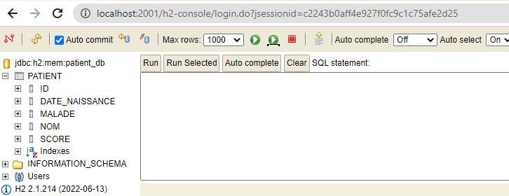

## Créer l'interface JPA Repository basée sur Spring data

package ma.enset.repositories;  
  
import ma.enset.entities.Patient;  
import org.springframework.data.domain.Page;  
import org.springframework.data.domain.Pageable;  
import org.springframework.data.jpa.repository.JpaRepository;  
import org.springframework.data.jpa.repository.Query;  
import org.springframework.data.repository.query.Param;  
  
import java.util.Date;  
import java.util.List;  
  
//Mapping objet relationel  
public interface PatientRepository extends JpaRepository<Patient,Long> {  
public List<Patient> findByMalade(boolean m);  
Page<Patient> findByMalade(boolean m, Pageable pageable);  
List<Patient> findByMaladeAndScoreLessThan(boolean m,int score);  
List<Patient> findByMaladeIsTrueAndScoreLessThan(int score);  
List<Patient> findByDateNaissanceBetween(Date d1, Date d2);  
List<Patient> findByDateNaissanceBetweenAndMaladeIsTrue(Date d1, Date d2);  
List<Patient> findByDateNaissanceBetweenAndMaladeIsTrueOrNomLike(Date d1, Date d2,String mc);  
//2eme methode pour l'affichage  
@Query("select p from Patient p where p.dateNaissance between :x and :y or p.nom like :z")  
List<Patient> chercherPatients(@Param("x") Date d1,@Param("y") Date d2,@Param("x") String mc);  
@Query("select p from Patient p where p.nom like :N and p.score<:S ")  
List<Patient> chercherPatients(@Param("N") String nom,@Param("S") int scoreMin);  
}

* Cette interface contient les méthodes basées sur spring et d’autre avec les requêtes

1. Tester quelques opérations de gestion de patients :  
       - Ajouter des patients  
       - Consulter tous les patients  
       - Consulter un patient  
       - Chercher des patients  
       - Mettre à jour un patient   
       - supprimer un patient
2. package ma.enset;  
     
   import ma.enset.entities.Patient;  
   import ma.enset.repositories.PatientRepository;  
   import org.springframework.beans.factory.annotation.Autowired;  
   import org.springframework.boot.CommandLineRunner;  
   import org.springframework.boot.SpringApplication;  
   import org.springframework.boot.autoconfigure.SpringBootApplication;  
   import org.springframework.data.domain.Page;  
   import org.springframework.data.domain.PageRequest;  
     
   import java.util.Date;  
   import java.util.List;  
   import java.util.Optional;  
     
   @SpringBootApplication  
   public class Devoir3Application implements CommandLineRunner {  
    //injection des dependances  
    @Autowired  
    private PatientRepository patientRepository;  
    public static void main(String[] args) {  
    SpringApplication.*run*(Devoir3Application.class, args);  
    }  
     
    @Override  
    public void run(String... args) throws Exception {  
    for (int i=0;i<100;i++){  
    patientRepository.save(new Patient(null,"Najwa",new Date(),Math.*random*()>0.5?true:false,(int)(Math.*random*()*100)));  
    }  
    /* patientRepository.save(new Patient(null,"Awjan",new Date(),false,10));  
    patientRepository.save(new Patient(null,"Najwa",new Date(),true,45));  
    patientRepository.save(new Patient(null,"Hania",new Date(),false,78));  
    */ //liste des patients  
    //pagination pagerequest  
    Page<Patient> patients=patientRepository.findAll(PageRequest.*of*(0,5));  
    System.*out*.println("Total des pages : "+patients.getTotalPages());  
    System.*out*.println("Total des elemets : "+patients.getTotalElements());  
    System.*out*.println("N° de page : "+patients.getNumber());  
    List<Patient> patientList=patients.getContent();  
    //List<Patient> byMalade=patientRepository.findByMalade(true);  
    Page<Patient> byMalade=patientRepository.findByMalade(true,PageRequest.*of*(0,4));  
    List<Patient> patientList1=patientRepository.chercherPatients("%N%",780);  
    System.*out*.println("Liste des patients");  
    byMalade.forEach(p->{  
    System.*out*.println(p.getId());  
    System.*out*.println(p.getNom());  
    System.*out*.println(p.isMalade());  
    });  
    System.*out*.println("**************************");  
    Patient patient=patientRepository.findById(1L).orElseThrow(()->new RuntimeException("Patient n'existe pas"));  
    // or Patient patient=patientRepository.findById(1L).orElse(null);  
    if(patient!=null){  
    System.*out*.println(patient.getId());  
    System.*out*.println(patient.getNom());  
    System.*out*.println(patient.isMalade());  
    }  
    //update  
    patient.setScore(870);  
    patientRepository.save(patient);  
    //suppression  
    patientRepository.deleteById(1L);  
    System.*out*.println("Liste des patients avec filtrage :");  
    byMalade.forEach(p->{  
    System.*out*.println(p.getId());  
    System.*out*.println(p.getNom());  
    System.*out*.println(p.isMalade());  
    System.*out*.println(p.getScore());  
    });  
    }  
   }

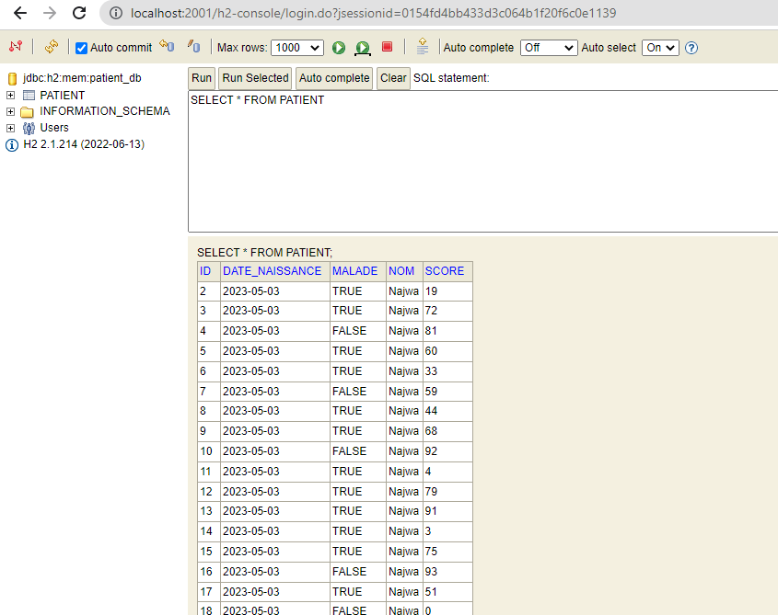

## Migrer de H2 Database vers MySQL

* Ajout de dépendance :
* <dependency>  
   <groupId>mysql</groupId>  
   <artifactId>mysql-connector-java</artifactId>  
   <version>8.0.32</version>  
  </dependency>

1. # commentaire => spring.datasource.url=jdbc:h2:mem:patient_db  
   #spring.h2.console.enabled=true  
   server.port=2001  
   spring.datasource.url=jdbc:mysql://localhost:3306/Patient_DB_JPA?createDatabaseIfNotExist=true  
   spring.datasource.username=root  
   spring.datasource.password=  
   #show les requetes sql executes  
   spring.jpa.show-sql=true  
   spring.jpa.hibernate.ddl-auto=update  
   spring.jpa.properties.hibernate.dialect=org.hibernate.dialect.MariaDBDialect

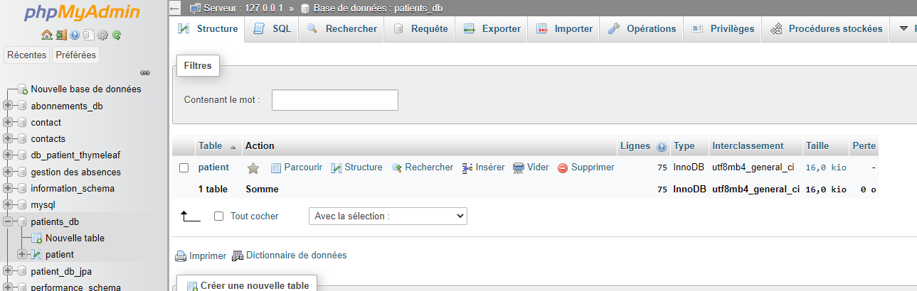

## Reprendre les exemples du Patient, Médecin, rendez-vous, consultation

* Patient :

package ma.enset.entities;  
  
import jakarta.persistence.*;  
import lombok.AllArgsConstructor;  
import lombok.Data;  
import lombok.NoArgsConstructor;  
  
import java.util.Collection;  
import java.util.Date;  
@Entity  
@Data  
@NoArgsConstructor @AllArgsConstructor  
public class Patient {  
 @Id @GeneratedValue(strategy = GenerationType.*IDENTITY*)  
 private Long id;  
 private String nom;  
 @Temporal(TemporalType.*DATE*)  
 private Date dateNaissance;  
 private boolean malade;  
 @OneToMany(mappedBy = "patient",fetch = FetchType.*LAZY*)  
 private Collection<RendezVous> rendezVousCollation;  
}

* Médecin

package ma.enset.entities;  
  
import com.fasterxml.jackson.annotation.JsonProperty;  
import jakarta.persistence.*;  
import lombok.AllArgsConstructor;  
import lombok.Data;  
import lombok.NoArgsConstructor;  
  
import java.util.Collection;  
@Entity  
@Data  
@NoArgsConstructor  
@AllArgsConstructor  
public class Medecin {  
 @Id  
 @GeneratedValue(strategy = GenerationType.*IDENTITY*)  
  
 private Long id;  
 private String nom;  
 private String email;  
 private String specialite;  
 @OneToMany(mappedBy = "medecin",fetch = FetchType.*LAZY*)  
 @JsonProperty(access = JsonProperty.Access.*WRITE_ONLY*)  
 private Collection<RendezVous> rendezVous;  
}

* MedecinRepository

package ma.enset.repositories;  
  
import ma.enset.entities.Medecin;  
import ma.enset.entities.Patient;  
import org.springframework.data.jpa.repository.JpaRepository;  
  
public interface MedecinRepository extends JpaRepository<Medecin,Long> {  
 Medecin findByNom(String nom);  
  
  
}

* MedecinController
* package ma.enset.web;  
    
  import ma.enset.entities.Medecin;  
  import ma.enset.repositories.MedecinRepository;  
  import org.springframework.beans.factory.annotation.Autowired;  
  import org.springframework.web.bind.annotation.GetMapping;  
  import org.springframework.web.bind.annotation.RestController;  
    
  import java.util.List;  
    
  @RestController  
  public class MedecinRestController {  
   @Autowired  
   private MedecinRepository medecinRepository;  
   @GetMapping("/medecins")  
   public List<Medecin> medecins() {  
   return medecinRepository.findAll();  
    
   }  
  }
* Consultation
* package ma.enset.entities;  
    
  import com.fasterxml.jackson.annotation.JsonProperty;  
  import jakarta.persistence.*;  
  import lombok.AllArgsConstructor;  
  import lombok.Data;  
  import lombok.NoArgsConstructor;  
    
  import java.util.Date;  
  @Entity  
  @Data  
  @NoArgsConstructor  
  @AllArgsConstructor  
  public class Consultation {  
   @Id  
   @GeneratedValue(strategy = GenerationType.*IDENTITY*)  
    
   private Long id;  
   private Date dateConsultation;  
   private String rapport;  
   @OneToOne  
   @JsonProperty(access = JsonProperty.Access.*WRITE_ONLY*)  
   private RendezVous rendezVous;  
    
  }
* ConsultationRepository
* package ma.enset.repositories;  
    
  import ma.enset.entities.Consultation;  
  import ma.enset.entities.Patient;  
  import org.springframework.data.jpa.repository.JpaRepository;  
    
  public interface ConsultationRepository extends JpaRepository<Consultation,Long> {  
  }
* ConsultationController

package ma.enset.web;  
  
import ma.enset.entities.Consultation;  
import ma.enset.repositories.ConsultationRepository;  
import org.springframework.beans.factory.annotation.Autowired;  
import org.springframework.web.bind.annotation.GetMapping;  
import org.springframework.web.bind.annotation.RestController;  
  
import java.util.List;  
  
@RestController  
public class ConsultationRestController {  
 @Autowired  
 private ConsultationRepository consultationRepository;  
 @GetMapping("/Consultations")  
 public List<Consultation> Consultations() {  
 return consultationRepository.findAll();  
  
 }  
  
  
  
}

* RendezVous
* package ma.enset.entities;  
    
  import com.fasterxml.jackson.annotation.JsonProperty;  
  import jakarta.persistence.*;  
  import lombok.AllArgsConstructor;  
  import lombok.Data;  
  import lombok.NoArgsConstructor;  
    
  import java.util.Date;  
  @Entity  
  @Data  
  @NoArgsConstructor  
  @AllArgsConstructor  
  public class RendezVous {  
   @Id  
   private String id;  
   private Date date;  
   @Enumerated(EnumType.*STRING*)  
   private StatusRDV status;  
   @ManyToOne  
   //ajout mais ne pas consulter dans la lecteur  
   @JsonProperty(access = JsonProperty.Access.*WRITE_ONLY*)  
   private Patient patient;  
   @ManyToOne  
   private Medecin medecin;  
   @OneToOne(mappedBy = "rendezVous")  
   private Consultation consultation;  
  }
* Class StatusRDV
* package ma.enset.entities;  
    
  public enum StatusRDV {  
   *EN_COURS*,  
   *ANNULER*,  
   *VALIDER*}
* RendezVousRepository
* package ma.enset.repositories;  
    
  import ma.enset.entities.Patient;  
  import ma.enset.entities.RendezVous;  
  import org.springframework.data.jpa.repository.JpaRepository;  
    
  public interface RendezVousRepository extends JpaRepository<RendezVous,String> {  
  }
* RendezVousController
* package ma.enset.web;  
    
  import ma.enset.entities.RendezVous;  
  import ma.enset.repositories.RendezVousRepository;  
  import org.springframework.beans.factory.annotation.Autowired;  
  import org.springframework.web.bind.annotation.GetMapping;  
  import org.springframework.web.bind.annotation.RestController;  
    
  import java.util.List;  
    
  @RestController  
  public class RendezVousRestController {  
   @Autowired  
   private RendezVousRepository rendezVousRepository;  
   @GetMapping("/rendez-Vous")  
   public List<RendezVous> RendezVous() {  
   return rendezVousRepository.findAll();  
    
   }  
    
  }
* Interface HospitalService dans les services qui englobe les méthodes d’ajout, modification et suppression

package ma.enset.service;  
  
import ma.enset.entities.Consultation;  
import ma.enset.entities.Medecin;  
import ma.enset.entities.Patient;  
import ma.enset.entities.RendezVous;  
  
public interface IHospitalService {  
 Patient savePatient(Patient patient);  
 Medecin saveMedecin(Medecin medecin);  
 RendezVous saveRDV(RendezVous rendezVous);  
 Consultation saveConsultation(Consultation consultation);  
}

* Class HospitalServiceImpl implementation interface IHospitalService
* package ma.enset.service;  
    
  import jakarta.transaction.Transactional;  
  import ma.enset.entities.Consultation;  
  import ma.enset.entities.Medecin;  
  import ma.enset.entities.Patient;  
  import ma.enset.entities.RendezVous;  
  import ma.enset.repositories.ConsultationRepository;  
  import ma.enset.repositories.MedecinRepository;  
  import ma.enset.repositories.PatientRepository;  
  import ma.enset.repositories.RendezVousRepository;  
  import org.springframework.beans.factory.annotation.Autowired;  
  import org.springframework.stereotype.Service;  
    
  import java.util.UUID;  
    
  @Service  
  @Transactional  
  public class HospitalServiceImpl implements IHospitalService {  
   //Injection des depandances  
   //@Autowired  
   private PatientRepository patientRepository;  
   //@Autowired  
   private MedecinRepository medecinRepository;  
   //@Autowired  
   private RendezVousRepository rendezVousRepository;  
   //@Autowired  
   private ConsultationRepository consultationRepository;  
   //Injection des depandances by constructor  
   public HospitalServiceImpl(PatientRepository patientRepository, MedecinRepository medecinRepository, RendezVousRepository rendezVousRepository, ConsultationRepository consultationRepository) {  
   this.patientRepository = patientRepository;  
   this.medecinRepository = medecinRepository;  
   this.rendezVousRepository = rendezVousRepository;  
   this.consultationRepository = consultationRepository;  
   }  
   @Override  
   public Patient savePatient(Patient patient) {  
   return patientRepository.save(patient);  
   }  
    
   @Override  
   public Medecin saveMedecin(Medecin medecin) {  
   return medecinRepository.save(medecin);  
   }  
    
   @Override  
   public RendezVous saveRDV(RendezVous rendezVous) {  
   //Generation de id string  
   rendezVous.setId(UUID.*randomUUID*().toString());  
   return rendezVousRepository.save(rendezVous);  
   }  
    
   @Override  
   public Consultation saveConsultation(Consultation consultation) {  
   return consultationRepository.save(consultation);  
   }  
  }
* Test d’application :

package ma.enset;  
  
import ma.enset.entities.*;  
import ma.enset.repositories.ConsultationRepository;  
import ma.enset.repositories.MedecinRepository;  
import ma.enset.repositories.PatientRepository;  
import ma.enset.repositories.RendezVousRepository;  
import ma.enset.service.IHospitalService;  
import org.springframework.boot.CommandLineRunner;  
import org.springframework.boot.SpringApplication;  
import org.springframework.boot.autoconfigure.SpringBootApplication;  
import org.springframework.context.annotation.Bean;  
  
import java.util.Date;  
import java.util.stream.Stream;  
  
@SpringBootApplication  
public class HospitalApplication {  
  
 public static void main(String[] args) {  
 SpringApplication.*run*(HospitalApplication.class, args);  
 }  
 @Bean  
 //test  
 CommandLineRunner start(IHospitalService hospitalService,PatientRepository patientRepository, MedecinRepository medecinRepository, RendezVousRepository rendezVousRepository){  
 //CommandLineRunner start(PatientRepository patientRepository, MedecinRepository medecinRepository, RendezVousRepository rendezVousRepository, ConsultationRepository consultationRepository){  
 return args -> {  
 Stream.*of*("Khalid","Islam","Awjan")  
 .forEach(  
 name->{  
 Patient patient=new Patient();  
 patient.setNom(name);  
 patient.setDateNaissance(new Date());  
 patient.setMalade(false);  
 //patientRepository.save(patient);  
 hospitalService.savePatient(patient);  
 }  
 );  
 Stream.*of*("Aymane","Yassmin","Yasin")  
 .forEach(  
 name->{  
 Medecin medecin=new Medecin();  
 medecin.setNom(name);  
 medecin.setEmail(name+"@gmail.com");  
 medecin.setSpecialite(Math.*random*()>0.5?"Cardio":"Dentiste");  
 //medecinRepository.save(medecin);  
 hospitalService.saveMedecin(medecin);  
 }  
 );  
 Patient patient=patientRepository.findById(1L).orElse(null);  
 Patient patient1=patientRepository.findByNom("Awjan");  
  
 Medecin medecin=medecinRepository.findByNom("Aymane");  
  
 RendezVous rendezVous=new RendezVous();  
 rendezVous.setDate(new Date());  
 rendezVous.setStatus(StatusRDV.*EN_COURS*);  
 rendezVous.setMedecin(medecin);  
 rendezVous.setPatient(patient);  
 //rendezVousRepository.save(rendezVous);  
 hospitalService.saveRDV(rendezVous);  
  
  
 // RendezVous rendezVous1=rendezVousRepository.findById(1L).orElse(null);  
 RendezVous rendezVous1=rendezVousRepository.findAll().get(0);  
 Consultation consultation=new Consultation();  
 consultation.setDateConsultation(new Date());  
 consultation.setRendezVous(rendezVous1);  
 consultation.setRapport("Rapport de a consultation .....");  
 //consultationRepository.save(consultation);  
 hospitalService.saveConsultation(consultation);  
 };  
 }  
}

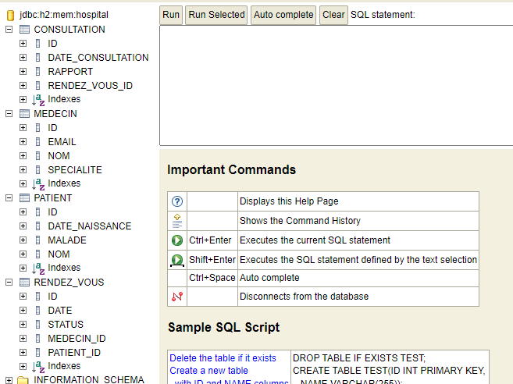

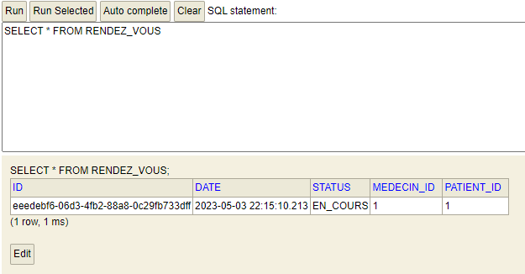

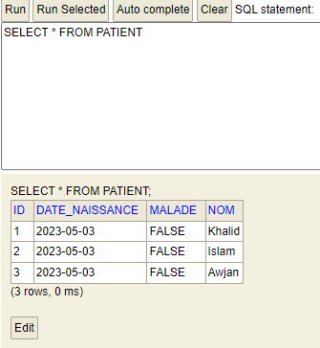

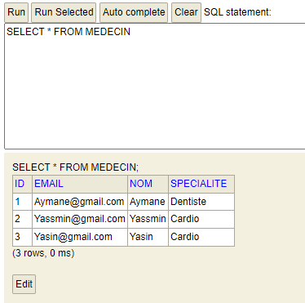

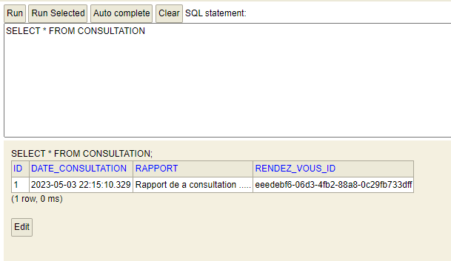

# **Conclusion :**

En conclusion, JPA Hibernate Spring Data est une technologie puissante et fiable pour la gestion des patients qui peut aider les établissements de santé à améliorer leur efficacité opérationnelle tout en offrant une meilleure qualité de soins aux patients.